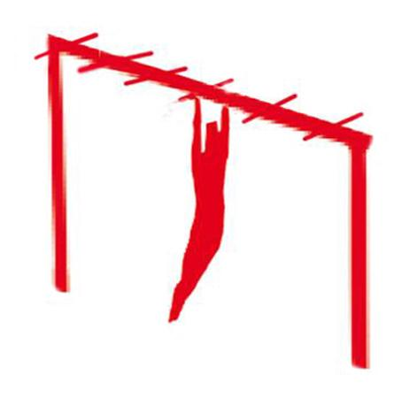

Descrizione:
Tappa per il percorso vita, realizzata tramite una trave
posta a 240 cm da terra, su cui sono fissati dei pioli,
per permettere diversi tipi di esercizi di sospensione.
La struttura si compone di pali verticali (2 coppie di
pali a sezione 9x9 cm) e una trave orizzontale di
lunghezza 200 cm.
La stazione è completa di cartello con descritto
l'esercizio in questione, il numero di ripetute
consigliate, e gli eventuali riferimenti del parco.
Categoria : Percorso Vita in legno
Codice: EP02086

